Vorgehensweise bei einer Klage gegen einen Status-Bescheid

Hat man einen Status „Bescheid“ bekommen, der einem 1 Jahr Aufenthaltserlaubnis in Deutschland erteilt, kann man dagegen klagen, um möglichst eine 3 jährige Aufenthaltserlaubnis zu erlangen. Hat man 3 Jahre, darf man arbeiten und eine Wohnung suchen.
Der beste und sicherste Weg ist die Klage über einen Fachanwalt laufen zu lassen. In unserer Gegend ist der erfahrenste Anwalt:

Kanzlei Stephen Helmes, Fachanwalt für Sozialrecht,

Ziegelfeldstraße 9, 79761 Waldshut-Tiengen.

Telefon: 0049 (0) 7751 309 94 63

Telefax: 0049 (0) 7751 309 94 77

Email: RAHelmes@arcor.de

Website: http://www.rahelmes.de/

Hr. Helmes nimmt ca. €500,00 pro Fall für den nötigen Einsatz & Schriftverkehr, die man allerdings in Raten von €50,00 monatlich über zehn Monate per Dauerauftrag bei der Sparkasse bezahlen kann. Bekommt man seitens des Gerichts eine Kostenübernahme genehmigt (im Falle von Syrer eigentlich immer der Fall), muss man diese Kosten nicht selbst tragen. Deswegen nimmt Hr. Helmes bei Syrer gar kein Honorar. Bekommt man eine Kostenübernahme zum Beispiel erst nachdem man €200 (4 Monate) bezahlt hat, bekommt man die €200 nicht zurück, sondern das Gericht übernimmt nur die restlichen €300.
Um Kostenübernahme zu beantragen, braucht der Anwalt folgende Dokumente:

Für den Rechtsanwalt brauchen wir :
For the Lawyer we need :
من أجل المحامي نحتاج

Kopie der “Interview” Anhörung / Niederschrift
Copy of the Interview papers
نسخة من أوراق مقابلة.

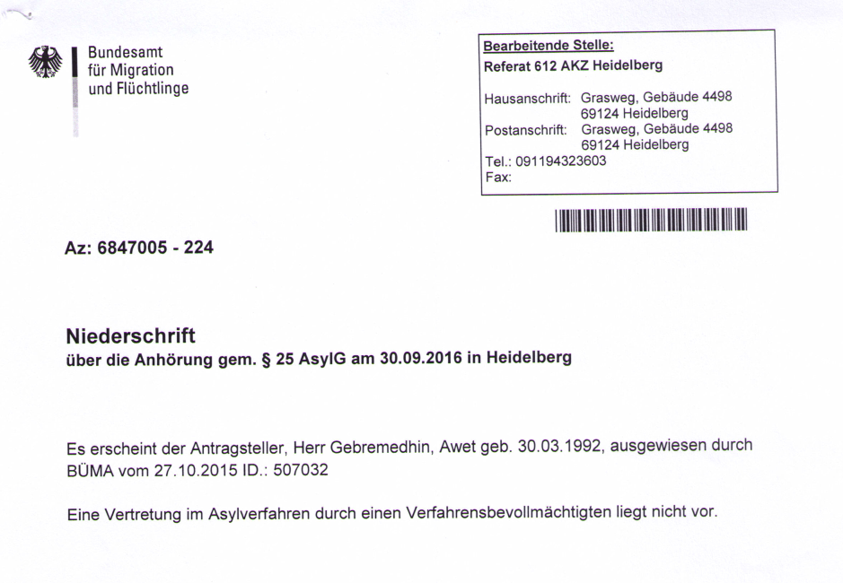

Kopie des Briefes vom Landratsamt Waldshut über wie viel Geld man bekommt monatlich
Copy of the letter from Landratsamt Waldshut about how much money you receive every month.
نسخة من البوست من بلدية فالد سوت حول مقدار الاموال التي تتلقاها كل شهر.

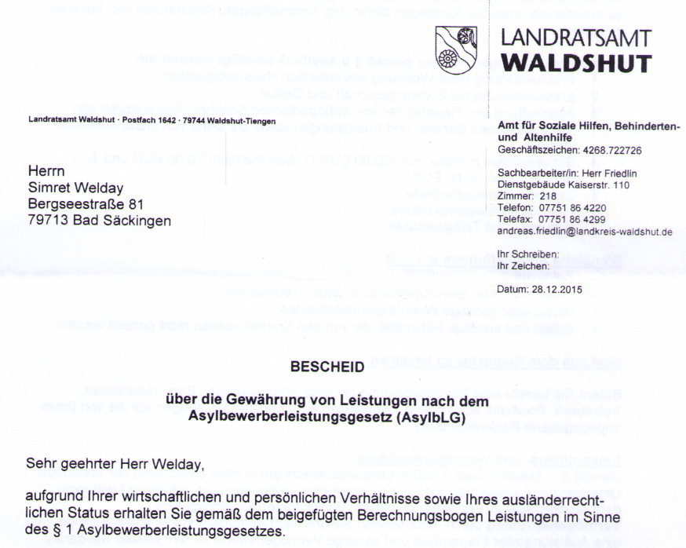

Bankkonto Auszug mit momentanem Guthaben
Bank statement showing how much money is on the account today.
كشف حساب مصرفي يظهر كم من المال على حسابك اليوم

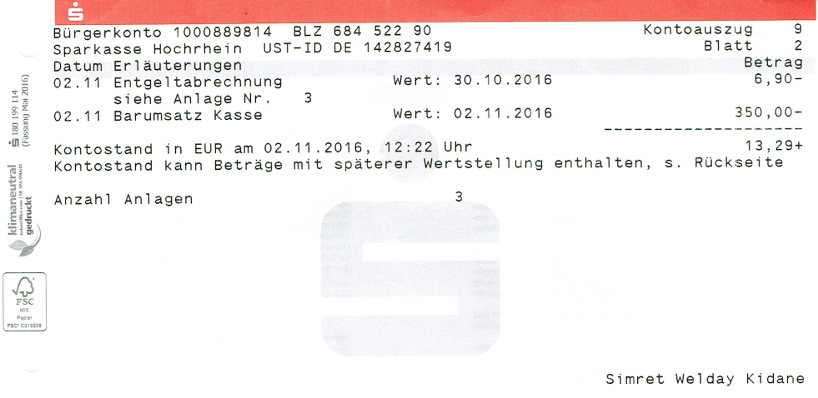

Prozesskostenhilfe-Antrag richtig ausgefüllt
Application for financial support for legal action, correctly filled out.
طلب للحصول على الدعم المالي لاتخاذ الإجراءات القانونية، شغل بشكل صحيح

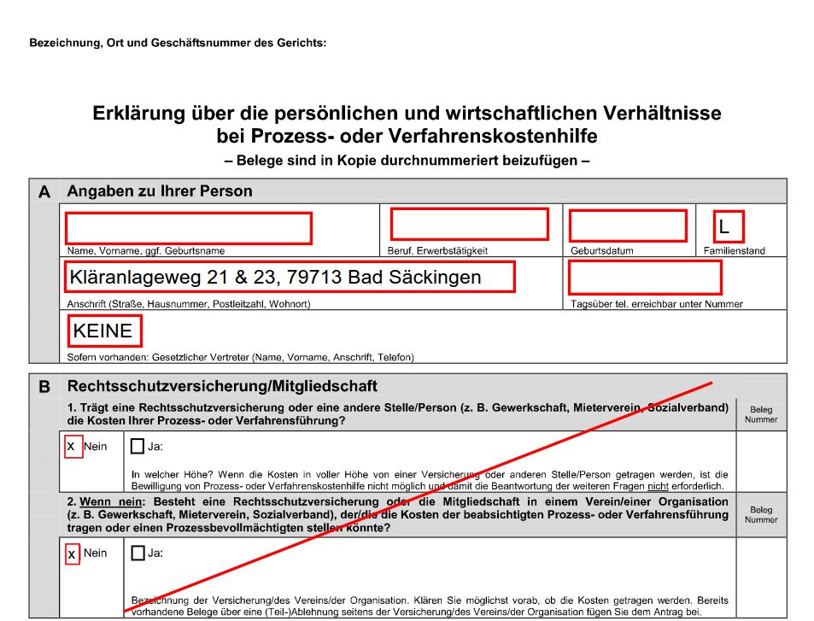

(siehe/see: „Prozesskostenhilfe Vorlage_Anlage 1“)

